华北电力大学图书馆ESI热点论文收录证明

经教育部科技查新工作站（G03）华北电力大学图书馆信息部检索，在2020年3月更新的Essential Science Indicators （ESI） 数据库中，如下论文入选为ESI热点论文(Hot Cited Papers)。

论文作者: Liu, XL
论文发表年限: 2019
检索数据库: ESI
检索结果（篇）: 1
论文标题：
- Graphene oxide-based materials for efficient removal of heavy metal ions from aqueous solution: A review

ESI检索截图如下：

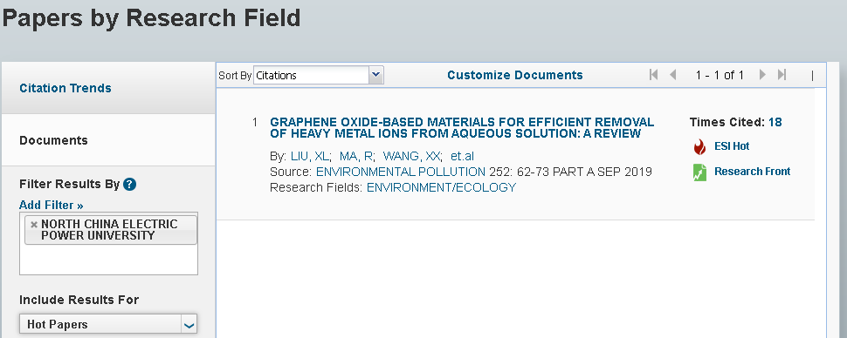

检索报告人:
华北电力大学图书馆
2020年 4月 2 日

